Недела 3: VIII одделение. ДЕКЛИНАЦИЈА со неопределен член
Драги ученици, пред нас е третата недела преку онлајн учење. Се надевам дека полека се привикнуваме на новата реалност..
Последно со вас ја учевме деклинација на придавки и именки со определен член (der,die,das,den) во номинатив и акузатив. Овојпат ќе се потрудам на овој начин да ви ја објаснам деклинацијата со неопределен член (ein,eine,einen) исто така во номинатив и акузатив.
Деклинација со определн член
 | Машки род | Женски род | Среден род | множина
номинатив | der blaue Mantel | die blaue  Bluse | das blaue Hemd | die blauen Blusen
Акузатив | den blauen Mantel | die blaue Bluse | das blaue Hemd | die blauen Blusen
Најчести глаголи кои бараат номинатв: sein, kosten, gefallen, gehören,passen, kommen,
Најчести глаголи кои бараат акузатив(директен предмет):haben, kaufen, verkaufen, tragen, finden, suchen, möchten, sehen, probieren.........и многу други, за разлика од глаголите во номинатив.
sein | сум
kosten | чини
gefallen | се допаѓа
gehören | припаѓа
passen | пасува
kommen | доаѓа

haben | има
kaufen | купува
verkaufen | продава
tragen | носи
finden | наоѓа,мисли
suchen | бара
möchten | сака
sehen | гледа
probieren | пробува
Примери: Номинатив: Der blaue Rock gefällt mir. Die schöne Jacke passt mir. Das bunte Hemd gehört mir. Die langen Hosen passen mir nicht.
Акузатив: Ich kaufe den blauen Rock. Maja trägt die schöne Jacke. Ich finde das bunte Hemd toll. Ich probiere die langen Hosen.
Деклинација со неопределн член!!
 | Машки род | Женски род | Среден род | множина
номинатив | ein blauer Mantel | eine blaue  Bluse | ein blaues Hemd | blaue Blusen
Акузатив | einen blauen Mantel | eine blaue Bluse | ein blaues Hemd | blaue Blusen
Примери:
Номинатив. Das ist ein blauer Mantel.
Eine schöne Bluse kostet 200 Euro.
Das ist ein blaues Hemd,
Das sind blaue Blsen.

Акузатив: Ich habe einen blauen Mantel
Ich trage eine blaue Bluse.
Ich suche ein blaues Hemd
Ich kaufe nur blaue Blusen.
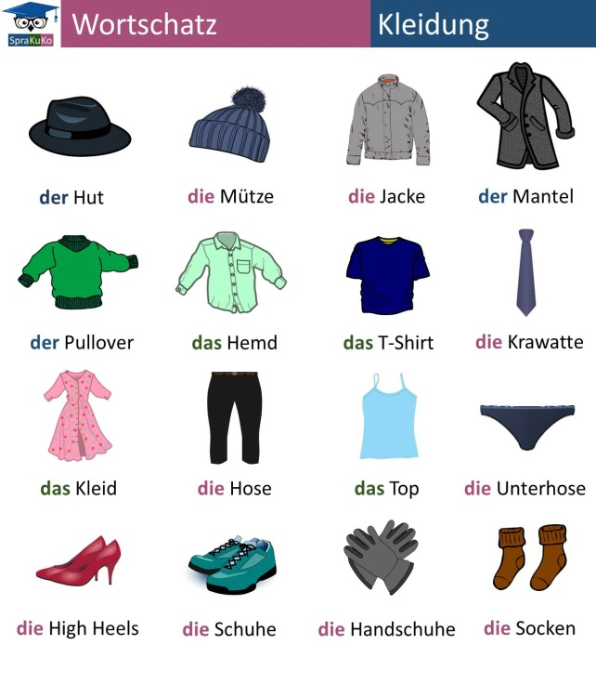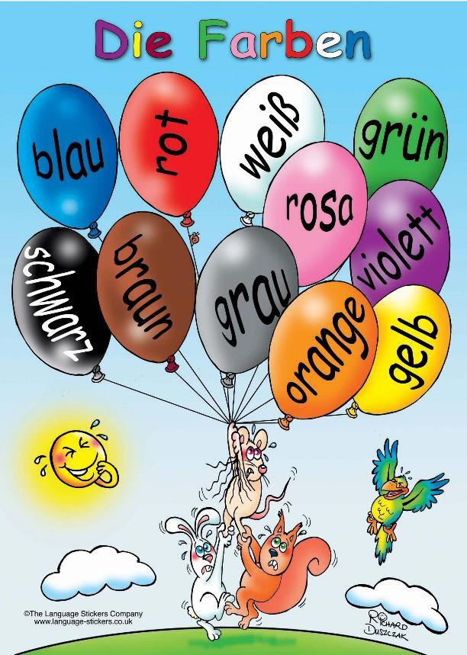

1. Ве молам погледнете ги видеата, има добри прмери како подобро би ја сфатиле деклинацијата.
https://www.youtube.com/watch?v=Ge4kSLMLHwQ&t=112s Деклинација
https://www.youtube.com/watch?v=6MLa1PLkGeY Деклинација
2. ве молам решете ја вежбата, така што ќе ја копирате сликата во ворд документ и со помош на тастатурата ќе ја решите вежбата(само да не е рачно ве молам :)
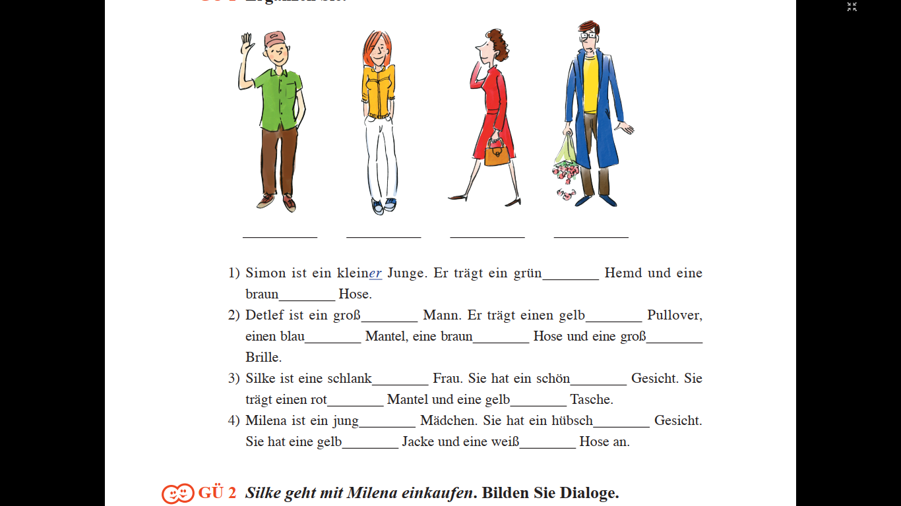

2. Решете ја вежбата така што ќе ги вметнте соодветните придавки во полето под сликите. Доколку имате непознат збор, што е веројатно, слободно искористете го google translate или https://www.dict.cc/german-english/DCC.html. Подолу имате и линк кој би можел да помогне.Доколу сликите или текстот ви е ситен зумирајте ги.

I. Ordne den Wortschatz unter den passenden Bildern! Mehrere Wörter können für ein Bild benutzt werden.
schön – altmodisch – einfarbig – strikt – schlampig – elegant – voll out
klasse – originell – langweilig – voll in – toll – grässlich – hübsch – hässlich
auffällig – trendig – exzentrisch – fantasievoll – sportlich – cool – lässig – super
verrückt – attraktiv – eintönig – modisch – schick – korrekt – anständig

Hilfe kannst du an der folgenden Adresse bekommen: http://quizlet.com/_12hscd
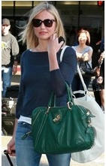
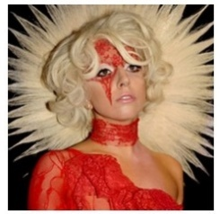
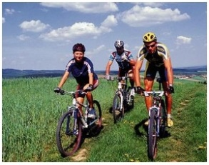

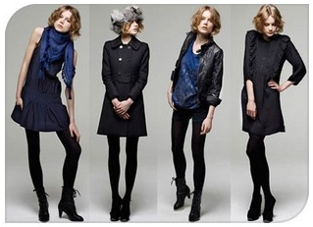
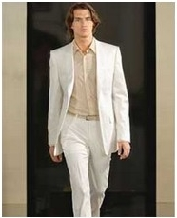

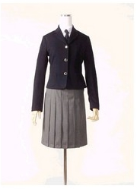
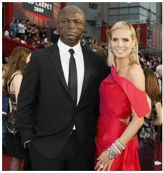
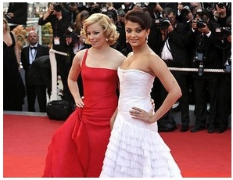
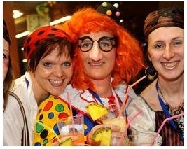

II. Wie können auch Outfits sein? Finde die fehlenden Adjektive!
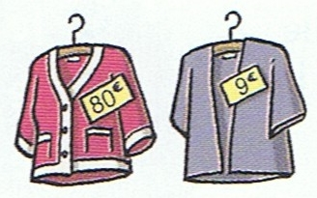
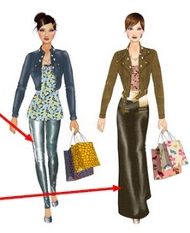
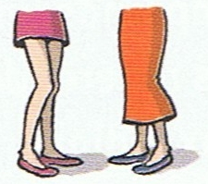

3. За да направиме самопроценка на знаењето, ве замолувам табеларно да напишете што веќе сте знаеле, што сте научиле и што ви било потешко да го сфатите доколку има такво нешто.
Das habe ich gewusst. | Das habe ich gelernt | Das war schwer für ich

- Очекувам word дкоумент како одговор. Доколку има нешто нејасно, обратете ми се. Поздрав
Lehrerin Ornela

